«Молодые о наставниках»
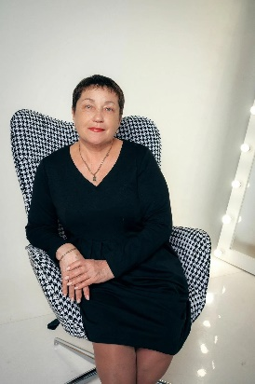 | 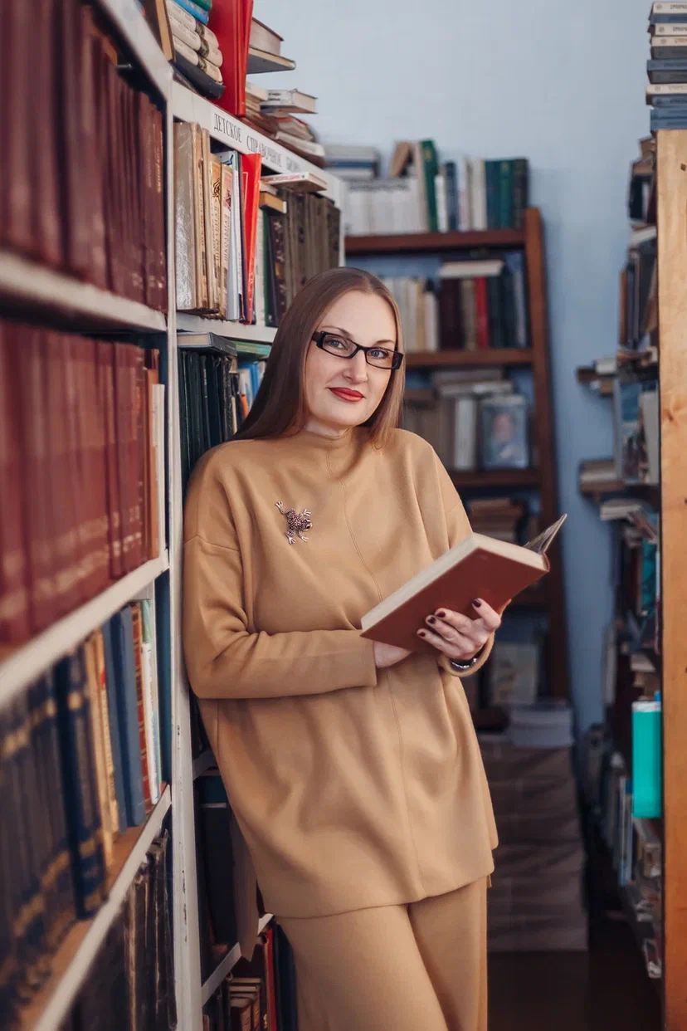 | Быть учителем – это искусство, труд не менее титанический, чем труд писателя или композитора, но более тяжелый и ответственный. Учитель обращается к душе человеческой не через музыку, как композитор, не с помощью красок, как художник, впрямую. Воспитывает своими знаниями и любовью, своим отношением к миру.  Д. Лихачёв
Начало педагогической деятельности и свой профессиональный путь я начала в своей родной школе №11 в посёлке Шерегеш, где и работаю по сей день. Как и многие молодые педагоги, я столкнулась с множеством трудностей, придя работать в школу. Планирование, журналы, курсы повышения квалификации, ведение уроков, ВПР, ОГЭ и ЕГЭ, работа с родителями и конечно ДЕТИ… Молодые педагоги приходят с полным знанием теории, которая иногда далека от тех сюрпризов, которые приготовила реальная жизнь.
Мне очень повезло, что у меня были и остаются хорошие наставники, которым я очень благодарна за помощь и поддержку. В самом начале моего преподавания моим наставником была Скрынникова Ольга Феоктистовна, она была моим классным руководителем и стала моей опорой, когда я только пришла работать в школу.
Ольга Феоктистовна много лет успешно работала в нашей школе, у нее огромный опыт работы, в любое время я могла обратиться к ней за помощью. Именно она подсказывала, как правильно спланировать этапы урока, как подобрать формы работы, как наладить ту самую пресловутую дисциплину в классе, которая является камнем преткновения для всех молодых преподавателей. Такая поддержка вселила в меня уверенность, если рядом не было бы такого мудрого наставника, то из меня не получился бы такой специалист.
Профессия учителя сложна, она требует призвания, раскрыться которому и помогает опытный и мудрый педагог. И я очень благодарна судьбе, что в моей жизни есть такой учитель, наставник и просто человек с огромным сердцем и доброй душой - учитель биологии Скрынникова Ольга Феоктистовна.
Есть в моей работе ещё один наставник, о котором я бы тоже хотела рассказать. Это Вагина Светлана Григорьевна, заместитель директора по учебно-воспитательной работе. Светлана Григорьевна оказывала мне поддержку в начале моего пути и стала своего рода посредником между мной и детьми. Посещение уроков, их анализ, комментирование, предложения по внесению изменений, ко всему этому я прислушивалась и брала на заметку важные моменты.
Светлана Григорьевна всегда открыта, отзывчива, к ней всегда можно обратиться за помощью по любому вопросу. Она всегда корректно указывает твои недочеты, методические ошибки, а самое главное подскажет как сделать правильно. Для меня немаловажно, что Светлана Григорьевна направляет меня как профессионала, помогает направить мои ресурсы в нужное русло и в целом оказывает всестороннюю профессиональную помощь.
Мне повезло, что в начале своей педагогической работы, я встретила сильного, авторитетного наставника, как Светлана Григорьевна, который протянул руку помощи. Бесконечно ей благодарна за участие, за все её мудрые советы, которые она давала и продолжает делиться ими сегодня.
Лабышева Екатерина Андреевна,
учитель биологии МБОУ СОШ №11, пгт.Шерегеш

